彰化縣立和美高中多元評量作品
104學年度 第一學期社會領域 設計者：吳冠穎
- 方案名稱：歷史人物也愛FACE BOOK
貳、評量內容
一、主題：中國歷史人物的臉書
二、設計理念：
配合十二年國民教育改革，將學生日常生活中頻繁接觸的題材，放入學習中的歷史元素，讓歷史教育不再是單純的死記，也可以透過這份評量，使學生對所學過的歷史年代，增加了解選擇的歷史人物其生活年代背景，加深對課本內容的印象。
三、評量內容說明（請附評量內容）。
給予學生空白臉書頁面，請學生選擇社會課本中歷史部份曾經介紹過的歷史人物，或是自己喜愛的中國歷史人物當作主角，介紹此人物的基本資料及重要事蹟，並透過想像力聊會出這位人物會在臉書上留下哪些訊息，並且會有哪些朋友參與其中。
評量標準：1.確實查詢人物的基本資料 30％
2.版面色彩配置 30％
3.內容創意 40％

四、實施情形說明
引起動機：透過範例說明
- 由教師分享中國歷史人物的生活背景、重要事蹟。例如秦始皇為何要統一全國，統一全國後又實施哪些重要的政策;或是唐太宗如何取得皇位，當上皇帝後如何治理國家。
- 請同學發表自己最喜愛的中國歷史人物有誰？並對他所生存的年代做簡單介紹。
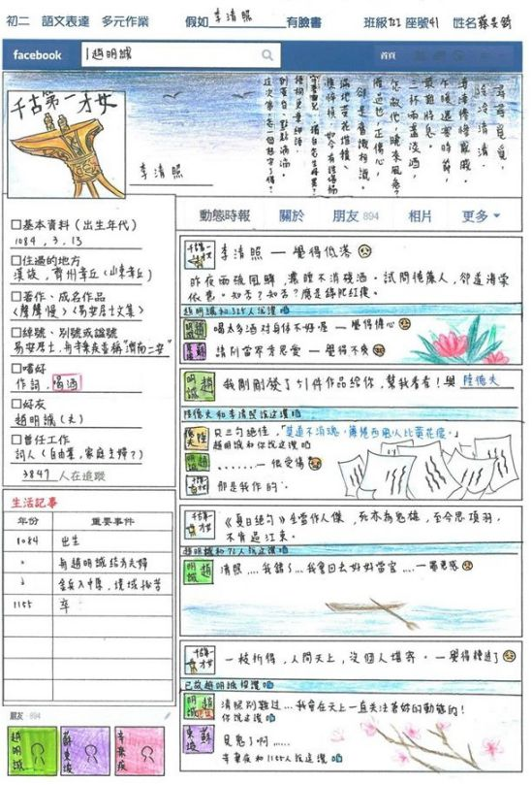
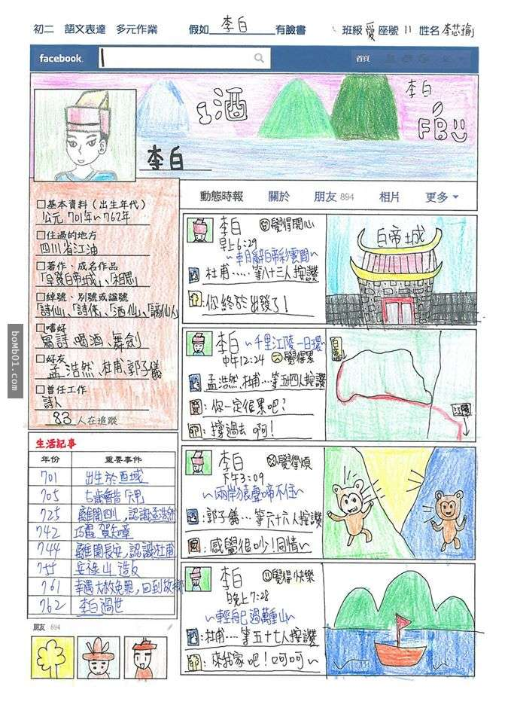
- 舉例說明內容如何製作，選擇人物背景使否適當，如何添加現代素材。範例如下:

- 說明評分標準及繳交作業時間。
- 請同學回家完成此份評量，並準時繳交作業。
- 選擇優良作品與同學分享。
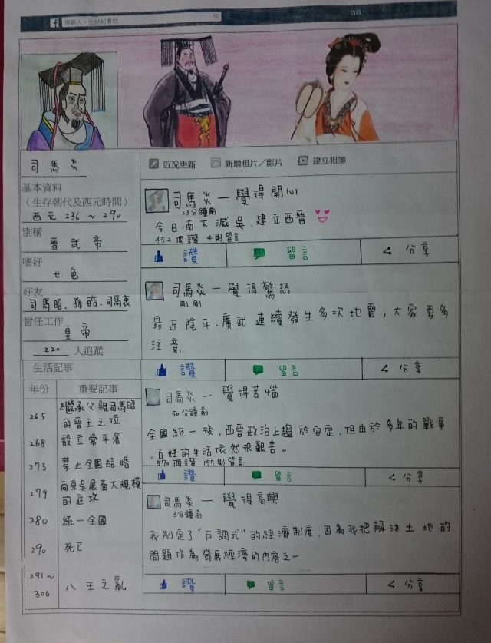
五、評量成果：
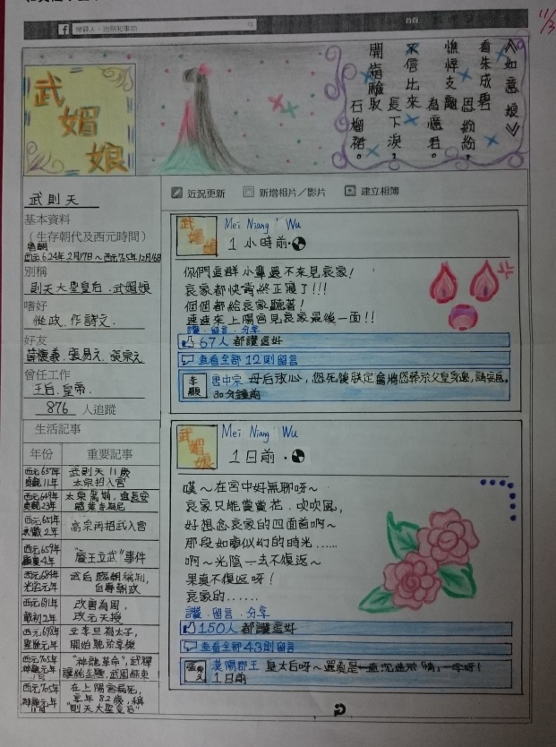
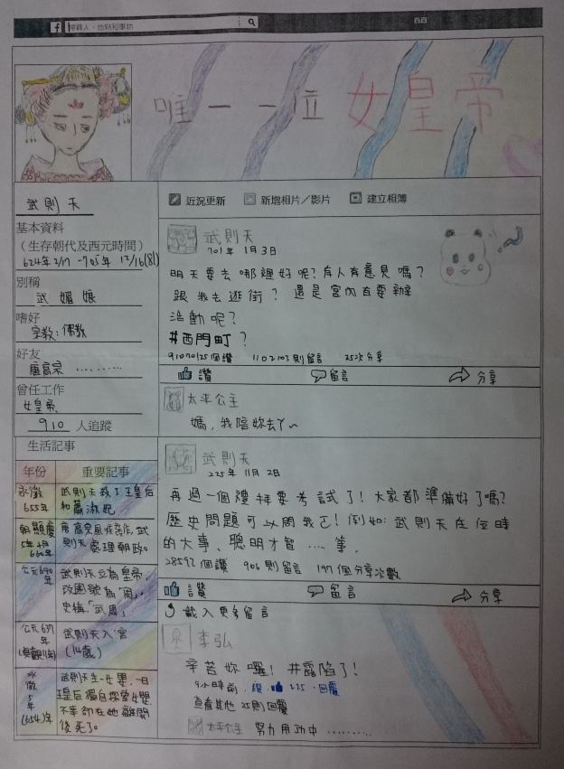
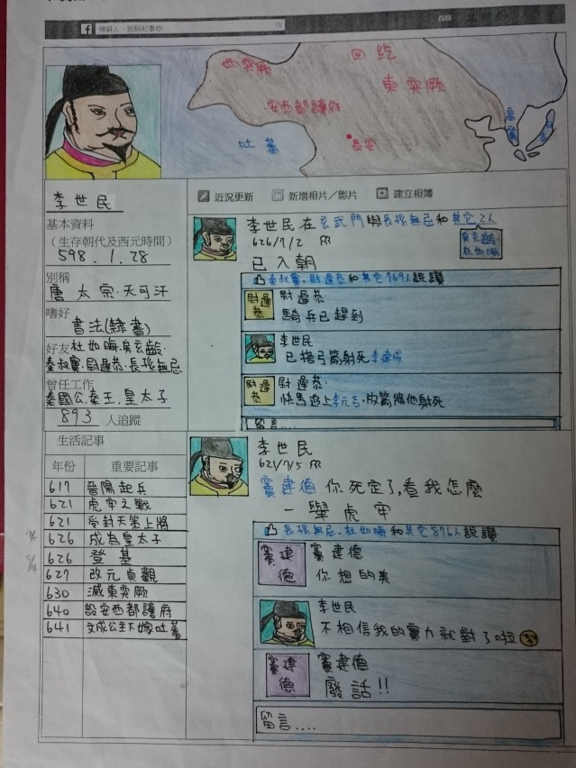
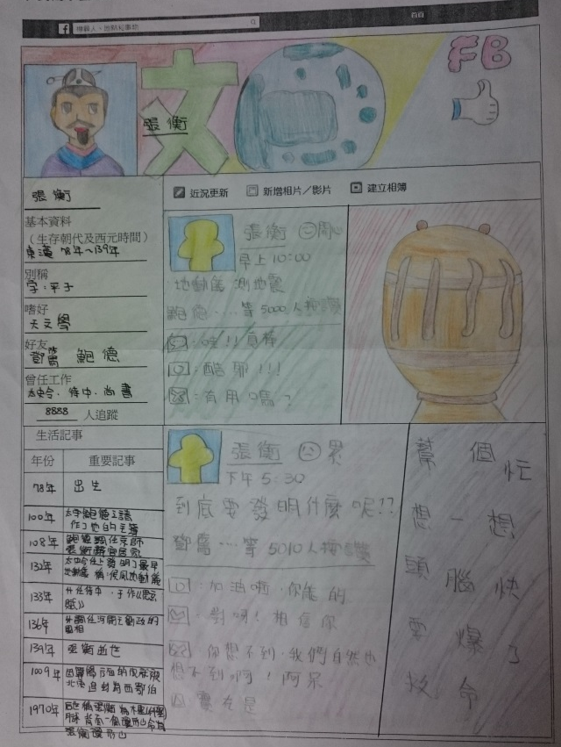
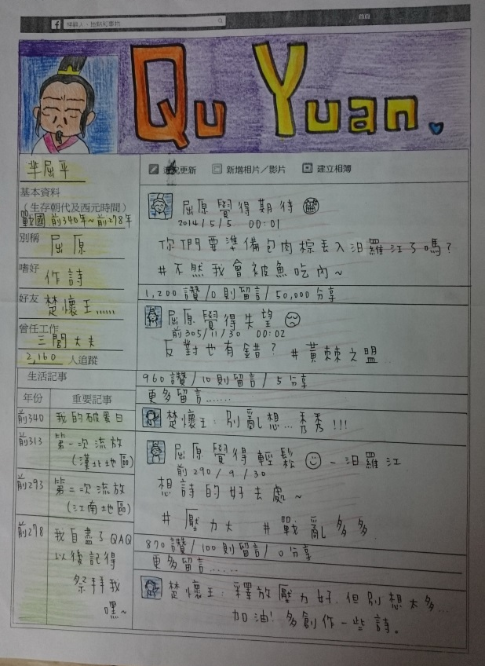
參、省思
學生受到電子遊戲或是電視劇的影響，對於特定歷史人物本來就有濃厚的興趣，例如三國時期的武將或是前陣子熱播的武媚娘，但侷限於考試，無法深入討論。藉由這份作業，可讓學生對於他們有興趣的歷史人物，進一步的去熟悉這些歷史人物生存的時代，以及這些人物在歷史上留名的原因。
從學生的作品中，可展現出平時紙本測驗原本無法呈現出的專長，例如部份同學對於繪畫有興趣，幫這份作品添加時事的背景，另外學生的想像力也非常豐富，使的原本單調的歷史事件，藉由這些色彩鮮艷的插圖，更能突顯出他的趣味性。

